REQUERIMENTO Nº 86/09
De Providências

“Com relação à transferência e cobertura do ponto de ônibus situado na Rua Francisco Egidio de Godoy, defronte ao número 179, bairro Inocoop”.

Este vereador foi procurado por vários munícipes solicitando a transferência do ponto de ônibus situado à Rua Francisco Egidio de Godoy, defronte ao nº 179, no bairro Inocoop (foto anexa), para a Rua Francisco Egidio de Godoy, esquina com a Rua Pedro de Oliveira, próximo ao numeral 990.

No ponto existente não há cobertura, o que dificulta na espera dos ônibus, devido à chuva e sol, e também, outra reclamação é por estar muito próximo ao bar, tendo que aguardar do outro lado da rua.

REQUEIRO à Mesa, na forma regimental, depois de ouvido o Plenário, oficiar ao Senhor Prefeito Municipal, solicitando-lhe providências junto ao setor competente, no sentido de fazer a transferência do referido ponto de ônibus para a Rua Francisco Egidio de Godoy, esquina com a Rua Pedro de Oliveira (foto anexa), como também providenciar a cobertura do ponto.

Plenário “Dr. Tancredo Neves”, em 19 de janeiro de 2009.

José Luis Fornasari
“Joi Fornasari”
-Vereador-

REQUERIMENTO Nº /09
De Providências

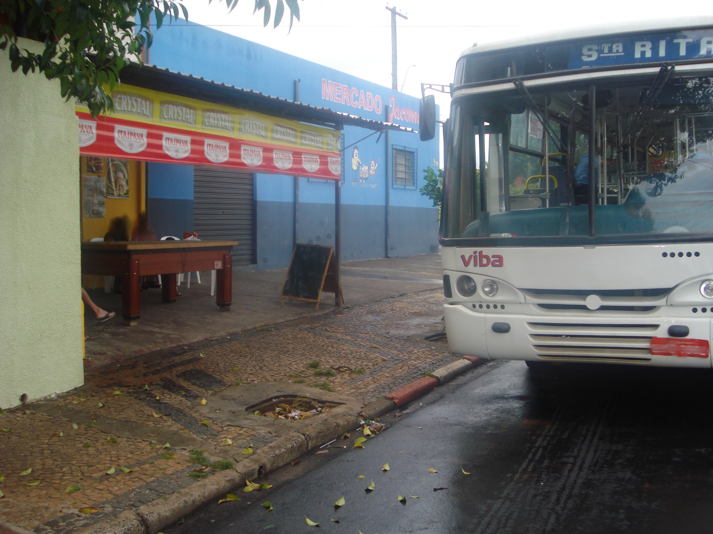

“Transferência e cobertura do ponto de ônibus, situado na rua Francisco Egidio de Godoy, defronte ao numero 179, bairro Inocop”.

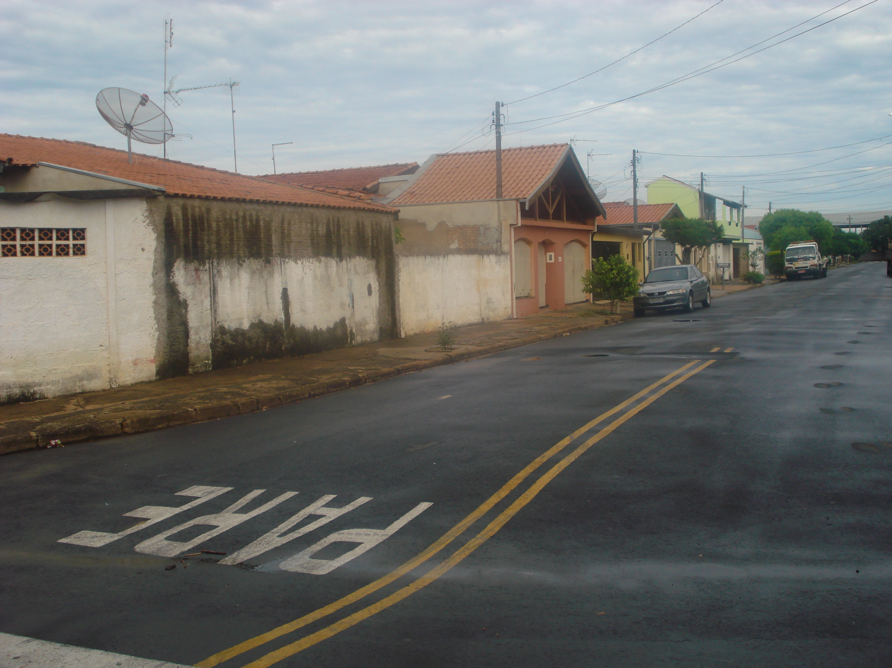

19/01/09

